Приложение

Задания группам.

I. Представьте проект этикетки для пива. Защитите свой проект по направлениям:
А) - основная идея;
Б) - художественные средства;
В)-социальная группа, на которую направлено воздействие.
(В помощь вам – эксперимент художника)
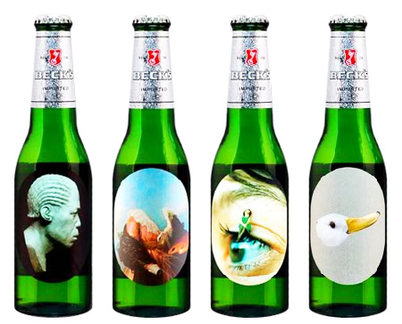

II. Составьте листовки агитационного характера:
А) листовка для девушек;
Б) листовка для юношей.

Оценка:
- мое личное отношение к этому;
- отношение к этому школы, семьи, общества;
- отношение к этому врачей (есть ли опасность для здоровья);
- законность – незаконность.

Вариант А Вариант Б

Соглашусь Откажусь

Мой ответственный выбор

Творческая работа группы № 1.
Плакат антиалкогольного содержания.

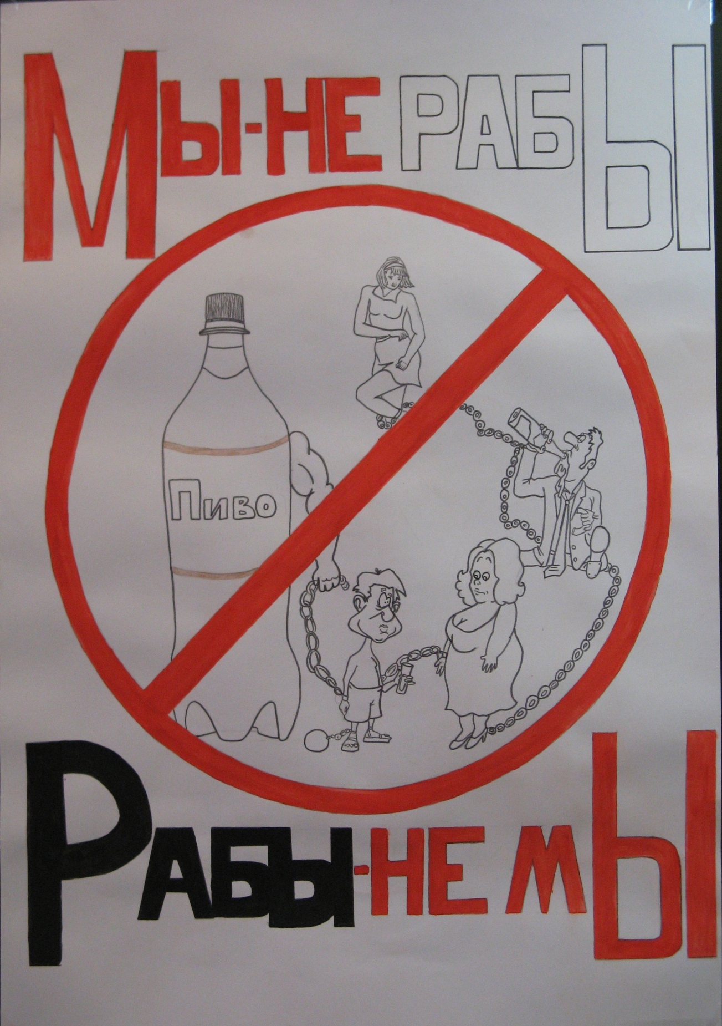

Анкета для родителей.
- Знаете ли Вы о существовании проблемы подросткового пивного алкоголизма?
А) да
Б) нет
- Как Вы относитесь к употреблению пива подростками?
А) положительно
Б) отрицательно
В) резко отрицательно
- Употребляет ли пиво Ваш ребенок?
А) да
Б) нет
В) не знаю
- Считаете ли Вы, что употребление пива вредно для подростка?
А) да
Б) нет
В) не знаю
- Считаете ли Вы, что употребление пива вредно для взрослых?
А) да
Б) нет
В) не знаю
- Согласны ли Вы с утверждением, что в пиве полезных свойств больше, чем вредных?
А) да
Б) нет
В) не знаю
- Разговаривали ли Вы со своим ребенком о вреде пива?
А) да
Б) нет
- Какой аргумент в разговоре о вреде пива Вам кажется самым весомым?
_______________________________________________________________
- Интересует ли Вас этот вопрос в отношении друзей Вашего ребенка?
А) да
Б) нет
В) не задумывал… (- ся;- ась)

Анкета для подростков.
- Ваш возраст.
- Ваш пол.
- Как вы относитесь к употреблению пива подростками?
А) осуждаю
Б) безразлично
В) приветствую
- Как вы считаете, почему молодые люди пьют пиво?
А) хотят казаться взрослыми
Б) на них оказывается давление
В) «круто»
- В вашей семье пьют пиво?
А) да
Б) нет
- А Вы пьете пиво?
А) да
Б) нет
- Если вы пьете, то назовите причины, почему вы это делаете?
__________________________________________________
- Как вы относитесь к сверстникам, употребляющим пиво?
А) положительно
Б) отрицательно
В) безразлично
10. Если Вы употребляете пиво, то как это происходит: А) часто Б) редко В) сам бы не пил, если бы друзья не пили
Г) не пил бы, если бы не предлагали
9. Как вы считаете, ваш(а) будущий(ая) супруг(а) будет пить пиво?
а) да б) нет
10. Вы знаете о последствиях этой вредной привычки для здоровья?

Анкета для учителей

- Как Вы относитесь к употреблению пива подростками?
А) отрицательно
Б) резко отрицательно
В) безразлично
2. Употребляют ли пиво ваши воспитанники?
А) да
Б) нет
В) не знаю
3. Назовите главный мотив употребления пива подростками:
А) стремление выделиться
Б) стремление казаться взрослым
В) не отставать от товарищей
Г) другое…
4. Поднимали ли родители вопрос об употреблении пива их детьми на родительском собрании?
А) да
Б) нет
5. Понимают ли родители опасность подросткового пивного алкоголизма?
А) да
Б) нет
6. Проводились ли Вами лекции для родителей по данной проблеме?
А) да
Б) нет
7. Существует ли в вашем классном сообществе совместная стратегия (классный руководитель + родители) борьбы с употреблением пива?
А) да
Б) нет
8. Как Вы считаете, можете ли Вы справиться с этой проблемой в своем классе?
А) да
Б) нет
В) затрудняюсь ответить
9. Как Вы считаете, какие способы наиболее эффективны в борьбе с данной вредной привычкой?

